"Тіркеу есебі мәселелері бойынша құжаттардың нысандарын бекіту туралы" Қазақстан Республикасы Қаржы министрінің 2018 жылғы 9 ақпандағы № 153 бұйрығына өзгеріс енгізу туралы
Қазақстан Республикасы Қаржы министрінің 2018 жылғы 14 қарашадағы № 1001 бұйрығы. Қазақстан Республикасының Әділет министрлігінде 2018 жылғы 19 қарашада № 17760 болып тіркелді
БҰЙЫРАМЫН:
1. "Тіркеу есебі мәселелері бойынша құжаттардың нысандарын бекіту туралы" Қазақстан Республикасы Қаржы министрінің 2018 жылғы 9 ақпандағы № 153 бұйрығына (Нормативтік құқықтық актілерді мемлекеттік тіркеу тізілімінде № 16431 болып тіркелген, 2018 жылғы 12 наурызда Қазақстан Республикасының нормативтік құқықтық актілерінің эталондық бақылау банкінде жарияланған) мынадай өзгеріс енгізілсін:
көрсетілген бұйрықпен бекітілген, қосылған құн салығы бойынша тіркеу есебінен шығару туралы шешімнің нысаны осы бұйрыққа қосымшаға сәйкес жаңа редакцияда жазылсын.
2. Қазақстан Республикасы Қаржы министрлігінің Мемлекеттік кірістер комитеті заңнамада белгіленген тәртіппен:
1) осы бұйрықтың Қазақстан Республикасының Әділет министрлігінде мемлекеттік тіркелуін;
2) осы бұйрық мемлекеттік тіркелген күннен бастап күнтізбелік он күн ішінде оны қазақ және орыс тілдерінде Қазақстан Республикасы нормативтік құқықтық актілерінің эталондық бақылау банкінде ресми жариялау және енгізу үшін Қазақстан Республикасы Әділет министрлігінің "Республикалық құқықтық ақпарат орталығы" шаруашылық жүргізу құқығындағы республикалық мемлекеттік кәсіпорнына жолдауды;
3) осы бұйрықтың Қазақстан Республикасы Қаржы министрлігінің интернет-ресурсында орналастырылуын;
4) осы бұйрық Қазақстан Республикасының Әділет министрлігінде мемлекеттік тіркелгеннен кейін он жұмыс күні ішінде осы тармақтың 1), 2) және 3) тармақшаларымен қарастырылған іс-шаралардың орындалуы туралы мәліметтерді Қазақстан Республикасы Қаржы министрлігінің Заң қызметі департаментіне ұсынуды қамтамасыз етсін.
3. Осы бұйрық алғашқы ресми жарияланған күнінен кейін күнтізбелік он күн өткен соң қолданысқа енгізіледі.
Қазақстан Республикасының  Қаржы министрі | Ә. Смайылов
Қазақстан Республикасы Қаржы
министрінің 2018 жылғы
14 қарашадағы
№ 1001 бұйрығына
қосымша
Қазақстан Республикасы Қаржы
министрінің 2018 жылғы
9 ақпандағы № 153 бұйрығына
4-қосымша
нысан

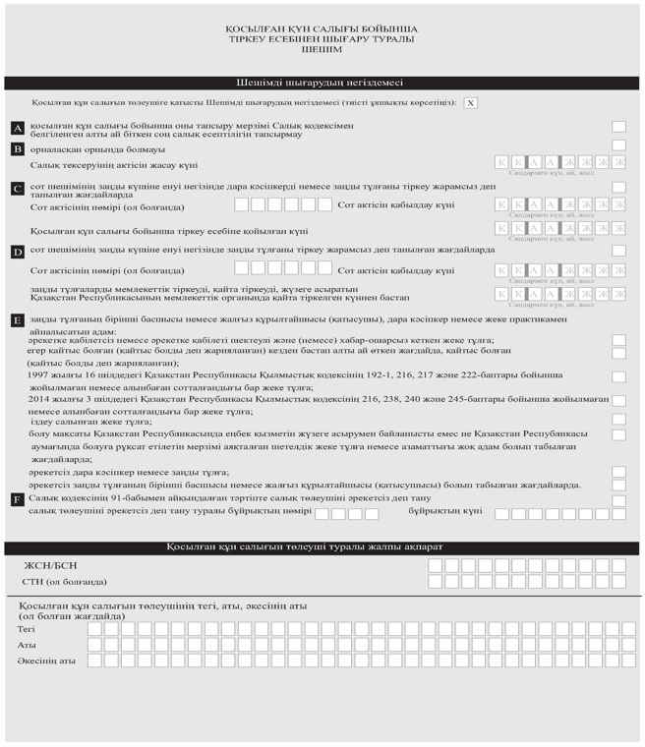

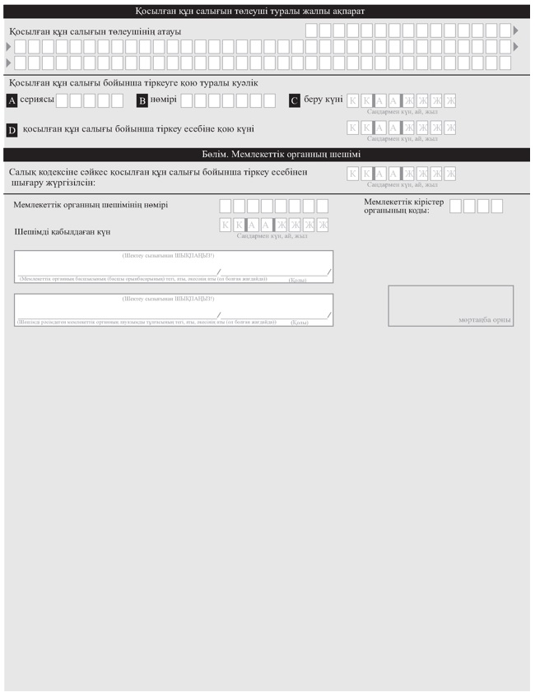

© 2012. Қазақстан Республикасы Әділет министрлігінің «Қазақстан Республикасының Заңнама және құқықтық ақпарат институты» ШЖҚ РМК

